http://physics.mff.cuni.cz/kfpp/s4r/plazma/?p=6

Možné reakce
Nejbližším generátorem energie založeném na jaderné fúzi je Slunce. V jeho nitru probíhá řetězec reakcí (tzv. protonový cyklus)
 | p + p | → | D + e⁺ + ν_{e} | (1)
 | D + p | → | ³He + γ | (2)
 | ³He + ³He | → | ⁴He + 2p | (3)
Za povšimnutí stojí první reakce. Produkované neutrino snadno proniká Sluncem a jeho detekci na Zemi je jedním z důkazů existence protonového cyklu ve Slunci. Z charakteru reakce vyplývá, že je způsobena slabou interakcí. Ta má relativně dlouhé reakční časy a tím výrazně zpomaluje jaderné přeměny na Slunci. Díky tomu bude Slunce zářit ještě miliardy let.
Jaderné reakce, které vyhovují požadavkům kladeným na dostupnost paliva, energetický zisk a jejich technickou uskutečnitelnost, jsou následující:
 | D + T | → | ⁴He (3.5 MeV) + n (14.1 MeV) | (4)
 | D + D | → | T + p (3 MeV) ( 50% ) | (5)
 | D + D | → | ³He + n (3 MeV) ( 50% ) | (6)
 | D + ³He | → | ⁴He + p (18 MeV) | (7)
Celá sada reakcí se dá sumarizovat jako
 | 3D | → | ⁴He + p + n | (8)
V principu lze tedy použít jako palivo pouze deuterium a výsledný produkt bude helium. Problém je v teplotě potřebné k základním DD reakcím. Ty se pohybují okolo 500 keV, což je v současných fúzních zařízeních nedosažitelná hodnota. O něco menší nároky má DT reakce, pro kterou je potřeba termalizované plasma o teplotě 10keV. Její nevýhodou je potřeba tritia, které je radioaktivní (slabý beta zářič), a navíc se nevyskytuje ve volné přírodě, ale je potřeba ho produkovat uměle.
Důvod, proč je zrovna DT reakce tak výhodná, tkví v ojedinělém resonančním mechanismu. Součet klidových energií D a T se jen o velmi málo liší od klidové energie jedno ze stavů 5He. Tento isotop helia má extrémně krátkou životnost, v podstatě se tedy jedná o resonanční záchyt.

DμT molekuly
Jedním z nadějných způsobů, jak obejít Coulombickou bariéru jinak než vysokou teplotou, je DμT molekula. Je to v podstatě vodíková molekula, kde místo elektronu figuruje mion. Tento lepton má velmi podobné vlastnosti jako elektron, je ovšem zhruba 200x těžší. Díky tomu je celá molekula značně zmenšená (bohrův poloměr je zde asi 2.5x10⁻¹³m) a to umožňuje průběh DT reakce. Miony se produkují v urychlovači. Nastřelením proudu protonů do terčíku vznikají mezony ? a jejich rozpadem miony. Ty jsou nestabilní a s poločasem rozpadu 1.5x10⁻⁶s se rozpadají na elektron a dvě neutrina. Miony v DT směsi velmi rychle (10⁻⁹s) vytvoří molekulu a během dalších zhruba 10⁻¹²s dojde k jaderné reakci. Problém je, že s pravděpodobností 0.6% zůstane mion přilepený na vzniklém heliu a neúčastní se dalších reakcí. V současné době je možné dosáhnout o něco více než 100 reakcí na 1 mion. To je bohužel příliš málo na to, aby se použití mionů energeticky vyplatilo, protože na produkci jednoho mionu jsou potřeba 3GeV.

Tritium
Tritium je jedním z největších problémů současných fúzních zařízení. Jak již bylo zmíněno, rozpadá se beta rozpadem s poločasem 12.3 let. Na Zemi se prakticky nevyskytuje, je možné ho vytvořit neutronovou aktivací
 | n + ⁶Li | → | ⁴He + T | (8)
 | n + ⁷Li | → | ⁴He + T + n | (9)
Druhá reakce je důležitá, protože se při ní produkuje další neutron, který může dále reagovat. Je tak v principu možné využít neutrony vznikající při DT reakci pro tvorbu dostatečného množství tritia. Tritium se po chemické stránce chová jako vodík, může vytvářet HTO molekuly a velmi snadno pronikat do živých organismů. Jeho biologický poločas v lidském těle je zhruba 10 dní, během této doby může být pro člověka značně nebezpečný. Další nepříjemnou vlastností je tzv. rozpouštění v kovech. Vodík má obecně tendenci pronikat a usazovat se v kovech, a to až v překvapivě vysokých koncentracích. To v praxi znamená, že po prvním použití tricia ve fúzním zařízení budou stěny komory natolik zamořeny radioaktivitou, že do něj nebude smět nikdo vstoupit a všechny pozdější konstrukční zásahy budou realizovány pomocí robotů.

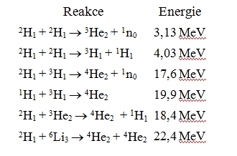
Přehled principiálně využitelných slučovacích reakcí lehkých prvků. Připomeňme si, že izotopy vodíku mají i své názvy 2H je deuterium a 3H je tritium. Jádra izotopů vodíku a helia se pak označují jako proton (1H), deuteron (2H), triton (3H) a částice alfa (4He).
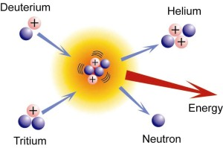
Dobře známé schéma fúzní reakce deuteria a tritia.
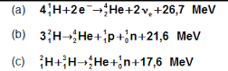

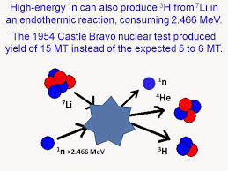

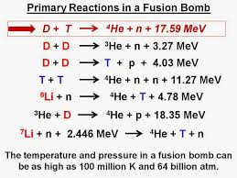

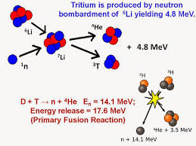

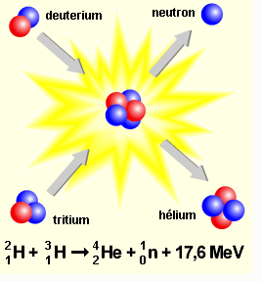
fúze

p n + p n² → p² n² + n

x⁶ . t¹ x⁹ . t² x¹² . t² x³ . t¹ 15 16
------- . -------- = -------- . --------
x⁰ . t⁵ x⁰ . t⁸ x⁰ . t¹⁰ x⁰ . t³ 15 16

p n + p n² → p² n² + n

x³ . t⁰ x³ . t¹ x³ . t⁰ x⁶ . t² x⁶ . t⁰ x⁶ . t² x³ . t¹ 15 16
------- . -------- . -------- . -------- = ------- . -------- . --------
x⁰ . t² x⁰ . t³ x⁰ . t² x⁰ . t⁶ x⁰ . t⁴ x⁰ . t⁶ x⁰ . t³ 15 16

Chápu, že se Vám do dlouhého debatování o plazmatu nechce. Já si o tom čtu jinde. Ale i tak, takové malé krátké otázky by ke zpestření neuškodily, že ? : Když probíhá ta fúze deuterium + tritium s výstupem helia, respektive přesněji „alfa částice“ + neutron + energie, tak kam se poděly ty elektrony ? v tom plazmatu ?, co dělají ? Např. Kulhánek říká, cituji ho „Plazma vzniká odtržením elektronů z elektrického obalu“

